POLITECNICO DI TORINO

Pietro Martino

S201732



Controllo di Gestione e Amministrazione di Studio Professionale

Tutore:

*Fulvio Corno*

|  |  |
| --- | --- |
| Studente proponente | S201732 Martino Pietro |
| Titolo della proposta | Controllo di gestione e amministrazione di uno Studio Professionale |
|
| Descrizione del problema proposto | Trattandosi di Studio Professionale abituato a determinare il reddito in base al criterio di cassa (fiscale), emergono difficoltà nel determinare quale sia la reale redditività dello studio sia nel breve periodo sull'intero anno. Inoltre, sotto il profilo finanziario, l'utilizzo del criterio di cassa penalizza lo Studio in quanto non consente di individuare le posizioni creditorie / debitorie e il loro manifestarsi nel tempo. |
|
|
|
|
|
| Descrizione della rilevanza gestionale del problema | Necessità di pianificare un budget economico e finanziario in fase preventiva, nonchè di monitorare l'andamento della redditività e dei fabbisogni finanziari nel corso dell'anno. Lo sviluppo dell'applicazione fornisce uno strumento necessario per un approccio corretto ed efficace alla gestione dello Studio Professionale. |
|
|
|
|
|
| Descrizione dei dataset per la valutazione | Anagrafiche clienti: 140 record  Incassi clienti: 800-1000 record Budget: 400-500 record  Movimenti bancari: 250 record (800 circa sull’intero anno) |
|
|
|
|
|
| Descrizione preliminare degli algoritmi coinvolti | Algoritmi di ricerca e aggiornamento di database, previsione di flussi di cassa in entrata e in uscita e ottimizzazione degli stessi |
|
|
|
|
|
| Data della proposta | 29/04/2016 |

1. **Problematiche generate dall’utilizzo del criterio di cassa**

L’utilizzo del criterio di cassa nel redigere la contabilità di uno Studio Professionale, obbligatorio dal punto di vista fiscale per i titolari di lavoro autonomo, può dar adito a rilevanti problematiche gestionali.

Il primo rischio è quello di trascurare l’andamento economico dello Studio sul lungo periodo, poichè, focalizzando l’attenzione solamente sui movimenti finanziari in entrata e in uscita, non è possibile tenere sotto controllo l’effettiva redditività dal punto di vista economico: ritardi nella valutazione della redditività economica possono condurre a decisioni gestionali sbagliate o non tempestive. Per questo motivo, si profila la necessità di predisporre all’inizio di ogni anno un budget economico per controllare quali siano le prospettive reddituali; tale budget verrà poi confrontato, con frequenza mensile o trimestrale, con la situazione contabile periodica (redatta, naturalmente, con il criterio di competenza), per verificare la correttezza delle previsioni fatte ad inizio anno e tenere sotto controllo gli scostamenti.

Altra problematica altrettanto importante che si manifesta con l’utilizzo del criterio di cassa fiscale è una carente gestione delle situazioni creditorie e debitorie future, unita ad una più generale difficoltà nel pianificare e controllare le uscite ed entrate finanziarie: utilizzando il criterio di cassa, gli incassi e i pagamenti vengono registrati nella contabilità solo dopo la loro effettiva manifestazione, non permettendo di impostare una programmazione preventiva degli stessi ed esponendo di conseguenza lo Studio a possibili crisi di liquidità nel breve e nel medio periodo.

1. **Soluzione Proposta**

La soluzione che qui viene proposta è quella di redigere un budget economico previsionale molto dettagliato ad inizio anno e di integrarlo, sul versante delle uscite, con le informazioni necessarie a descriverlo anche dal punto di vista finanziario per poter prevedere efficacemente e tempestivamente le uscite di cassa: sostanzialmente, si tratta di definire una data economica e una data di pagamento finanziaria per ogni voce, considerando come importo l’importo finanziario comprensivo di Iva, e di aggiungere le voci di spesa che non compaiono nel budget economico perchè puramente finanziarie. Riguardo alle entrate, invece, l’applicazione è stata concepita per ricevere come input solamente il dettaglio della fatturazione dei compensi dovuti allo Studio e generare, basandosi sulle informazioni di pagamento generali del singolo cliente, una previsione degli incassi.

L’applicazione possiede 5 funzionalità principali, alcune delle quali connesse tra loro: le funzioni ‘Budget’ e ‘Clienti’, innanzitutto, permettono di visualizzare e di modificare le informazioni inserite ad inizio anno.La funzione ‘Scadenziario’, invece, partendo dal Budget, genera automaticamente un prospetto dei pagamenti da effettuare da parte dello Studio, tenendo traccia dei pagamenti non effettuati o in ritardo, per permettere un monitoraggio efficace della situazione debitoria. Parimenti, sul fronte degli incassi, all’interno della funzione ‘Clienti’ è possibile accedere alla sezione riguardante gli stessi, dando così la possibilità di tenere sotto controllo gli incassi in sospeso. La quarta funzione, chiamata ‘Previsioni’, consente di visualizzare graficamente le entrate e le uscite sull’arco di un mese per consentire di individuare eventuali criticità nella liquidità; è in grado inoltre di ottimizzare i flussi di cassa, anticipando, ove possibile, gli incassi e ritardando, se necessario, i pagamenti, per fornire informazioni rilevanti su come gestire la liquidità. La funzione ‘Effettivo’ permette invece di leggere un foglio di lavoro elettronico, tipicamente estratto dal sito della banca, e di registrarne i movimenti associandoli ai pagamenti presenti nel budget e agli incassi previsti, per consentire la verifica dell’avvenuto pagamento/incasso di quanto era stato preventivato e cercare di ridurre le imputazioni sull’applicazione.

Il dataset per la valutazione è stato creato ad hoc per gli scopi dell’applicazione.

Il video dimostrativo del software descritto si trova al seguente link: <https://www.youtube.com/watch?v=dJvFpDAW24g&feature=youtu.be>

1. **Descrizione delle funzionalità dell’applicazione**
   1. **Menù**

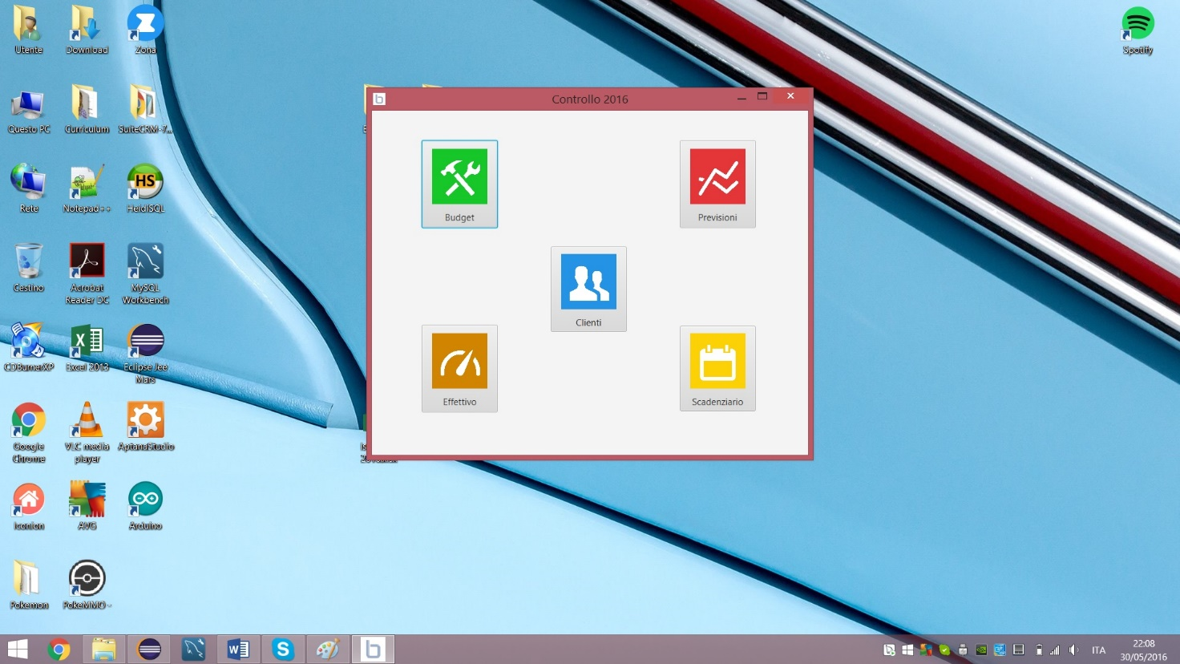All’esecuzione dell’applicazione viene presentato un Menù nel quale è possibile scegliere la funzionalità richiesta: si è cercato di rendere l’applicazione più user-friendly associando ad ogni funzione un colore, che si ripete all’interno della stessa, e inserendo icone all’interno dei pulsanti.

Figura 1 Screenshot del Menù iniziale

* 1. **Clienti**

Cliccando sul pulsante (o sull’icona) ‘Clienti’ si accede all’omonima funzionalità, che consiste di una tabella nella quale è possibile visualizzare tutte le informazioni del cliente. Dopo aver premuto sul pulsante ‘Modifica’, l’utente è in grado di modificare le informazioni come desidera. Per favorire una migliore user experience, si è cercato di imitare il più possibile il comportamento dei fogli di lavoro elettronici: le celle recepiscono le modifiche ogniqualvolta l’utente clicca in un punto diverso dalla cella stessa, oltre che quando viene premuto il tasto Invio. Per salvare le informazioni modificate, è necessario premere il pulsante Salva. In alto a sinistra, sopra la tabella, è presente un campo di testo nel quale è possibile effettuare ricerche per trovare il cliente desiderato, e quattro icone contraddistinte dal simbolo ‘+’ per espandere le colonne dei singoli trimestri e visualizzare i 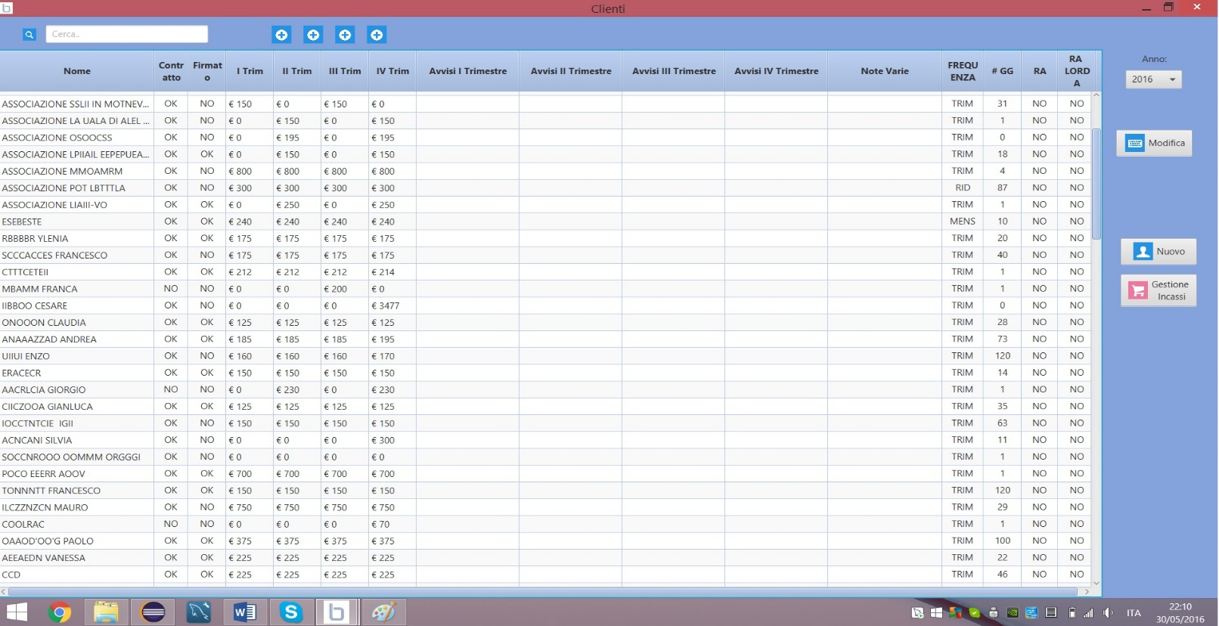ricavi mese per mese.

Figura 2 Screenshot della funzione ‘Clienti’

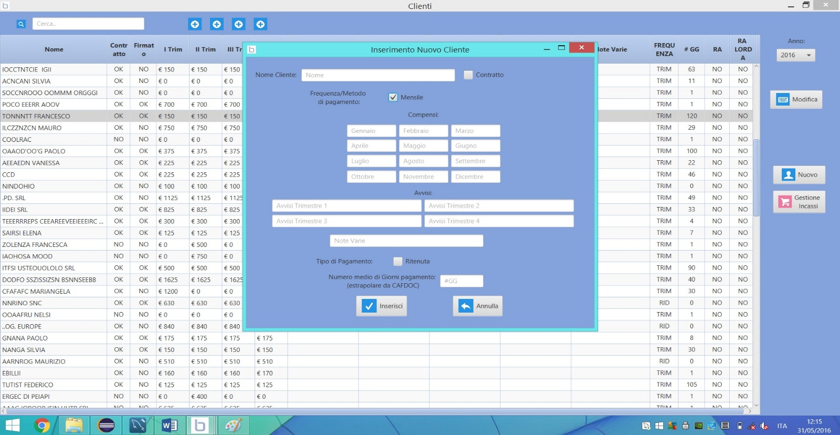Cliccando sul pulsante ‘Nuovo’, invece, si apre un’ulteriore finestra nella quale è possibile inserire un nuovo cliente. I vari campi appaiono, oppure diventano invisibili, al fine di evitare inserimenti errati.

Figura Inserimento di un nuovo cliente

* 1. **Incassi**

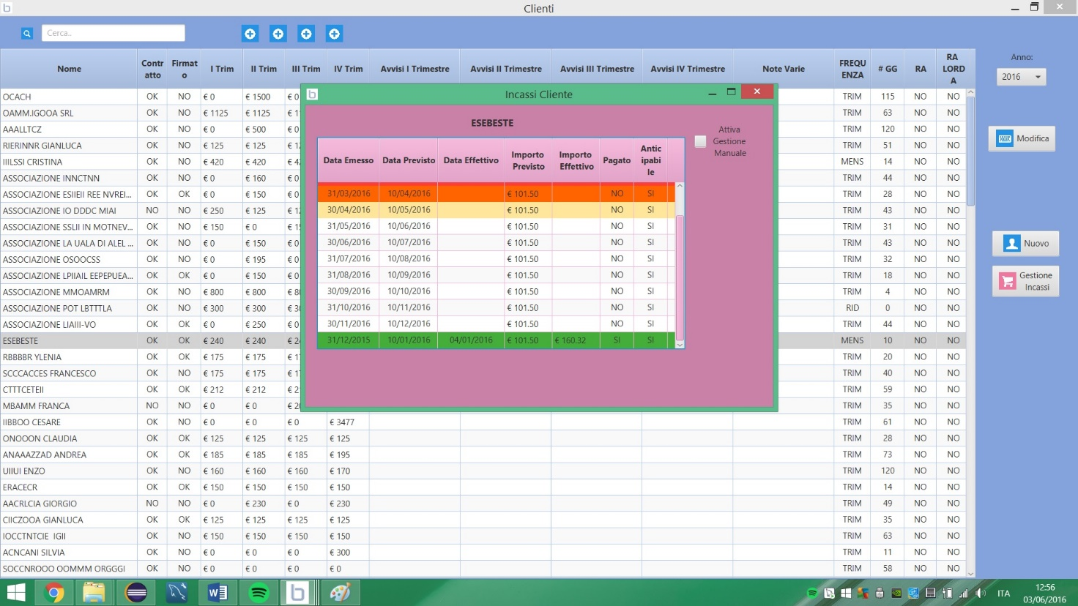Nella schermata dei clienti, cliccando sul pulsante ‘Gestione Incassi’ viene aperta una nuova finestra nella quale è possibile visualizzare la previsione degli incassi generata dall’applicazione. Per eliminare incassi, inserirne di nuovi o modificare le previsioni è necessario attivare la gestione manuale degli incassi, per impedire il ricalcolo automatico degli stessi. Le righe della tabella vengono evidenziate con tre diversi colori (giallo, arancione e rosso) a seconda di quanto è in ritardo l’incasso rispetto alla data di emissione.

Figura Gestione degli Incassi

* 1. **Budget**

Cliccando sul pulsante ‘Budget’ nel Menù, invece, si apre la funzionalità ‘Budget’, nella quale è possibile visualizzare tutti i pagamenti inseriti con le relative date di riferimento per la competenza economica (se inseriti ad inizio anno) e di pagamento (se inseriti nel corso dell’anno). Il budget generale è diviso in Categorie, che possono essere di due tipi: Categoria Libera, che contiene direttamente voci di budget, e Categoria con SottoVoci, che determina un’ulteriore categorizzazione delle voci di Budget. È possibile cambiare SottoVoce semplicemente cliccando sulla linguetta con il nome corrispondente. Come già visto nei ‘Clienti’, la modifica viene abilitata solo una volta cliccato il pulsante ‘Modifica’ e per salvare è necessario premere ‘Salva’.

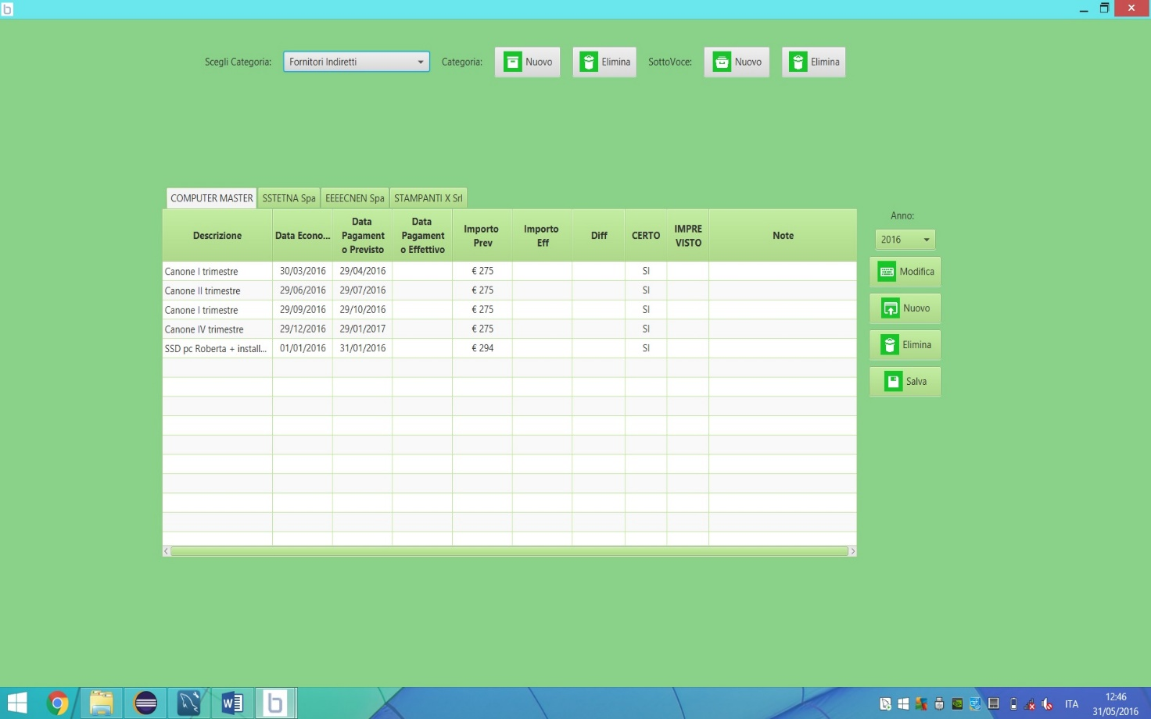Figura 5 Screenshot della funzione 'Budget': è stata aperta una Categoria con SottoVoci

* 1. **Scadenziario**

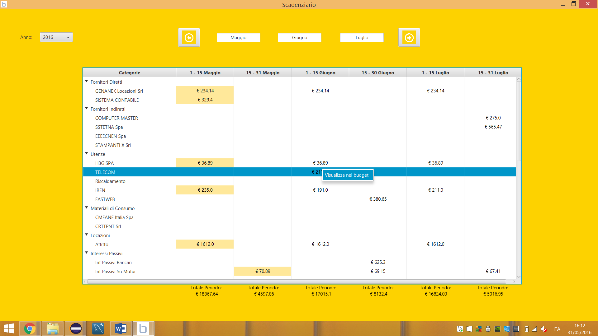­La quarta funzione, chiamata ‘Scadenziario’, a cui è possibile accedere dal Menù principale, permette di visualizzare le varie voci del budget che risultano come pagamenti certi da effettuare in base alla loro data di pagamento prevista (o effettiva, se disponibile) organizzate in periodi di due settimane. Per modificare l’intervallo di tempo preso in considerazione, è necessario cliccare sui pulsanti in alto che contengono le frecce a destra e a sinistra: l’applicazione aggiorna dinamicamente i dati. Anche qui, i vari elementi vengono colorati diversamente in base alla loro importanza e al loro ritardo. Inoltre, cliccando con il tasto destro su un elemento dello Scadenziario, è possibile aprire la corrispondente voce nel Budget cliccando ‘Visualizza nel Budget’ sul menù che compare.

Figura Scadenziario: cliccando su ‘Visualizza nel budget’ verrà aperta la sezione del budget corrispondente all’elemento selezionato

* 1. **Effettivo**

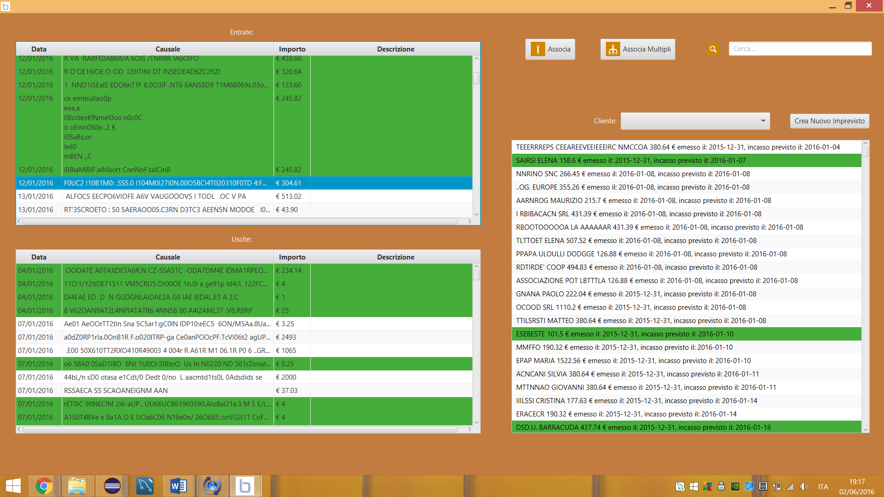La quarta funzionalità del programma viene chiamata ‘Effettivo’ e permette di associare alle voci di budget e agli incassi calcolati dall’applicazione i movimenti finanziari reali. I movimenti vengono caricati, inizialmente, da un file Excel[1] che corrisponde all’estratto conto dei movimenti bancari, e vengono poi salvati nel dataset in modo da poterne tenere traccia. I movimenti bancari vengono divisi in entrate ed uscite ed è quindi possibile associarli cliccando il pulsante ‘Associa’: è stato previsto sia che un movimento possa essere associato a più voci di budget/incassi, sia che più movimenti vengano associati ad una sola voce (cliccando il pulsante ‘Associa Multipli’). Non appena un elemento viene associato ad un movimento di cassa, l’importo e la data effettiva vengono aggiornati nel budget o negli incassi e cambia la corrispettiva visualizzazione. È inoltre possibile (attualmente solo per le voci di budget), cliccando sul pulsante ‘Crea Nuovo Imprevisto’, creare una nuovo elemento imprevisto con lo stesso importo e data del movimento ed associarlo allo stesso, nel caso in cui il movimento non fosse stato inserito nel Budget.

Figura 7 Screenshot della funzione 'Effettivo'

* 1. **Previsioni**

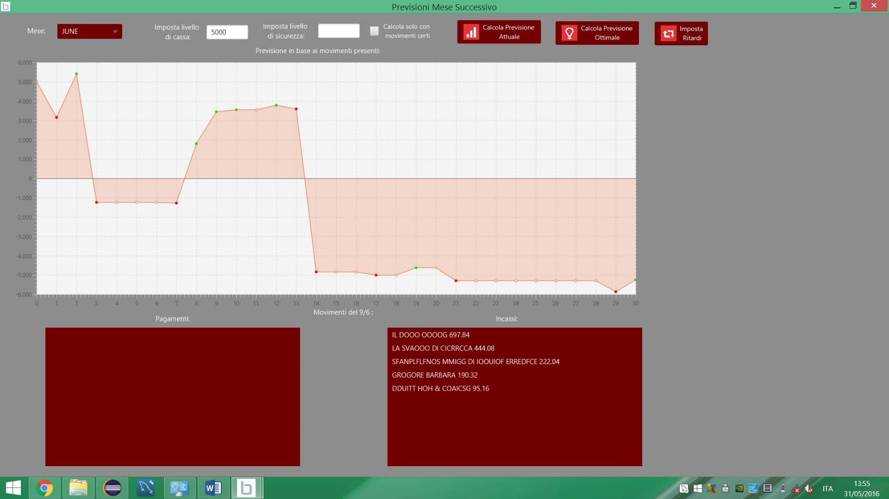Cliccando l’icona rossa ‘Previsioni’ del Menù si accede alla corrispondente funzione, che consente all’utente, premendo il pulsante ‘Calcola Previsione Attuale’ di visualizzare in un grafico le entrate e le uscite del mese successivo (comunque modificabile dal menù a tendina in alto a sinistra), partendo da un livello di cassa impostato manualmente ed inserendo anche, eventualmente, un livello di sicurezza. Nei due riquadri presenti sotto al grafico vengono caricate dinamicamente le entrate e le uscite della giornata, cliccando sul giorno corrispondente nel grafico; all’interno dei due riquadri è possibile aprire, cliccando con il tasto destro, la schermata del budget relativo ad una voce o la schermata degli incassi.

Figura Previsioni delle entrate e delle uscite del mese successivo

Per cercare di superare eventuali crisi di liquidità, l’applicazione dispone della funzione ‘Calcola Previsione Ottimale’, che suggerisce quali siano gli incassi che è possibile anticipare nel mese, sapendo che le fatture emesse dallo Studio Professionale vanno, di norma, incassate entro un mese dall’emissione: la maggioranza dei clienti, tuttavia, solitamente paga oltre questo termine, creando grossi problemi alla gestione finanziaria. L’applicazione prevede che l’incasso venga percepito secondo il comportamento medio del cliente (numero medio di giorni che intercorrono tra l’emissione della fattura e l’avvenuto incasso) e, nel caso in cui questo comportamento medio superi i 30 giorni, cerca di anticipare l’incasso; ovviamente, è possibile impostare manualmente un incasso non anticipabile. Oltre ad anticipare, ove possibile, gli incassi, ogniqualvolta il livello di cassa stia per andare sotto la soglia di sicurezza (o sotto lo zero, nel caso in cui non sia stata impostata) l’applicazione cerca di ritardare uno o più pagamenti per cercare di tenersi sempre sopra la soglia. Nel caso in cui ciò non sia stato possibile, ne viene data notifica all’utente.

Figura Previsione Ottimale: nei due riquadri a destra sono presenti gli incassi da anticipare e i pagamenti da ritardare

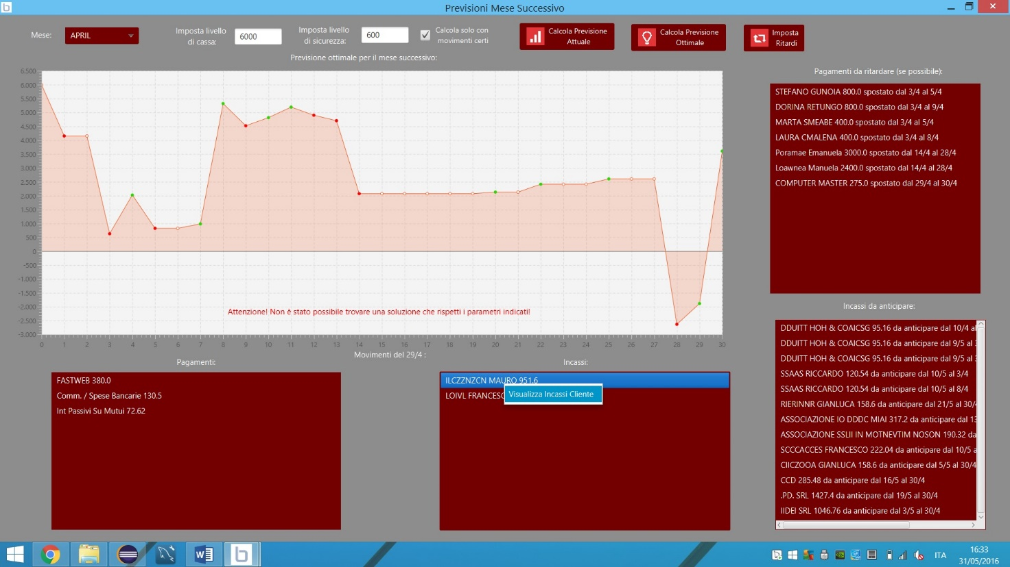Per fare in modo che l’applicazione sia in grado di gestire il ritardo nei pagamenti, è necessario settare per ogni SottoVoce delle impostazioni di ritardo, nelle quali viene richiesto se la SottoVoce sia ritardabile o meno (alcuni movimenti vengono prelevati direttamente dal conto corrente) e, in caso affermativo, di quanti giorni; l’applicazione cercherà, comunque, di ridurre al minimo i ritardi nei pagamenti.

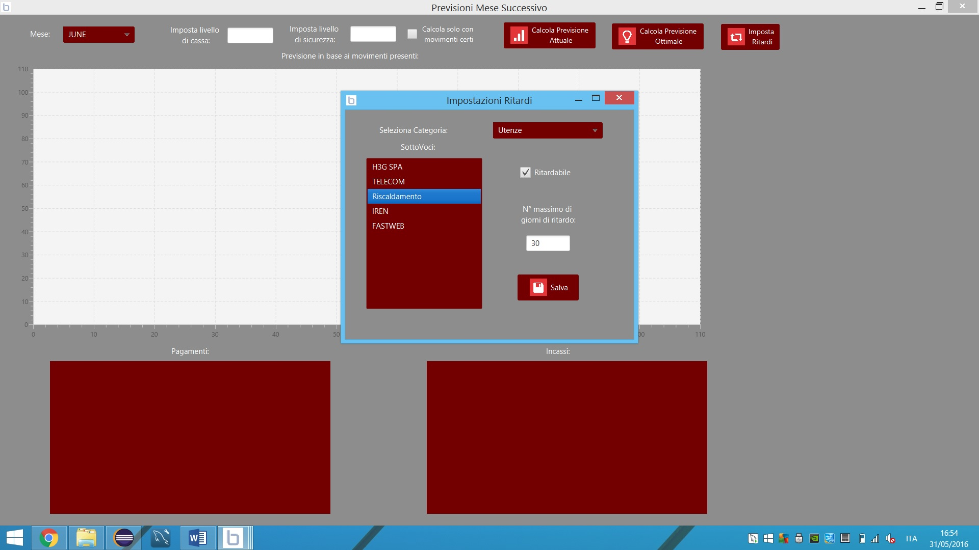

Figura Impostazione dei ritardi nei pagamenti

1. **Descrizione delle strutture dati utilizzate e del dataset**
   1. **Clienti**

La struttura dati dei clienti è organizzata in diverse classi. La classe Cliente contiene l’id del cliente, la denominazione, e due flag che controllano se è stato concordato un contratto e se lo stesso è stato firmato; inoltre, contiene riferimenti a tutte le altre classi “derivate”, InfoPagamento, AnnotazioniAmministrazione, IncassiCliente, Ricavo.

La classe AnnotazioniAmministrazione, identificata dall’id del cliente e dall’anno, tiene traccia delle annotazioni relative alla fatturazione e delle note varie associate al cliente. La classe InfoPagamento, invece, è identificata univocamente dall’id del cliente e contiene le informazioni relative ai metodi di pagamento del cliente, necessari per generare gli incassi dello stesso a partire dai ricavi.

Per i ricavi è stata utilizzata l’interfaccia astratta Ricavo, identificata dall’id del cliente e dall’anno, che viene implementata dalle due classi RicavoTrimestrale e RicavoMensile: la prima contiene quattro ricavi, uno per trimestre, mentre la seconda contiene una HashMap nella quale ad ogni mese è associato un ricavo.

Attraverso la funzione calcolaIncassi() della classe Cliente, a partire dai ricavi e dalle informazioni di pagamento, viene generata e modificata/cancellata la classe IncassiCliente, anch’essa identificata dall’Id del cliente e dall’anno. Contiene tutte le informazioni relative agli incassi previsti del cliente (data di emissione, di pagamento previsto, di pagamento effettivo, importo previsto, importo effettivo, anticipabilità o non anticipabilità).

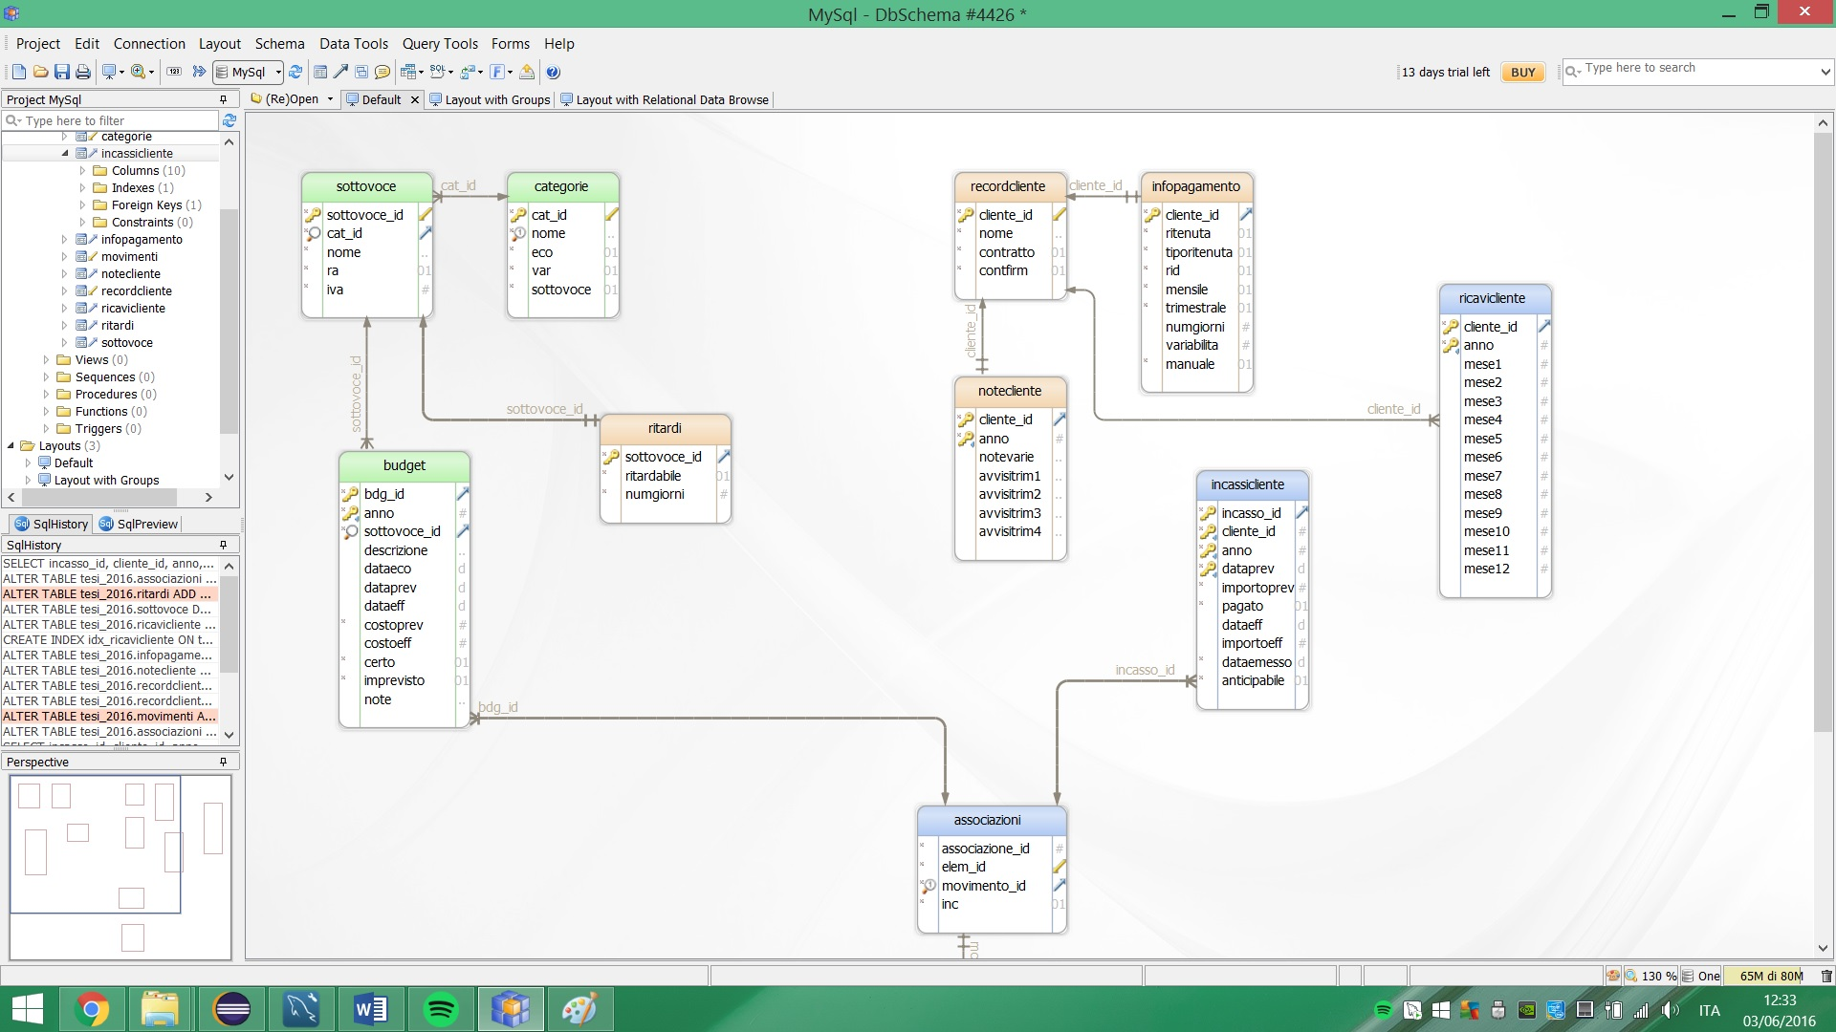Il dataset creato ricalca da vicino la struttura dati: per maggiori informazioni, si veda il seguente diagramma.

Figura Schema del dataset relativo ai Clienti

* 1. **Budget**

La struttura dati del Budget è radicalmente più gerarchica. L’interfaccia astratta Categoria, identificata dal proprio id, contiene la denominazione e le informazioni relative alla voce di costo presente (economica o unicamente finanziaria, variabile o fissa): viene implementata dalle due classi CategoriaSottoVoci, alla quale sono associate diverse SottoVoci, per favorire una migliore ripartizione, e Categoria Libera, nella quale non vi è una distinzione tra le varie voci di budget presenti (viene quindi creata una SottoVoce generica con lo stesso nome della Categoria).

La classe SottoVoce, identificata anch’essa dal proprio id, contiene un riferimento alla Categoria di appartenenza e alcune informazioni sul metodo di pagamento (percentuale Iva, pagamento con ritenuta d’acconto o meno); inoltre, contiene una List dei budget ad essa associati.

La classe Budget contiene i pagamenti da effettuare: è identificata dal proprio id e contiene il riferimento alla SottoVoce nella quale è stato inserito. Inoltre, contiene tutte le informazioni relative al pagamento: descrizione, data di riferimento economica, data di pagamento prevista ed effettiva, importo previsto ed effettivo e due flag per sapere il pagamento è certo o se è un imprevisto.

Anche in questo caso lo schema del dataset è fedele alla struttura dati e si rimanda al diagramma per maggiori informazioni.

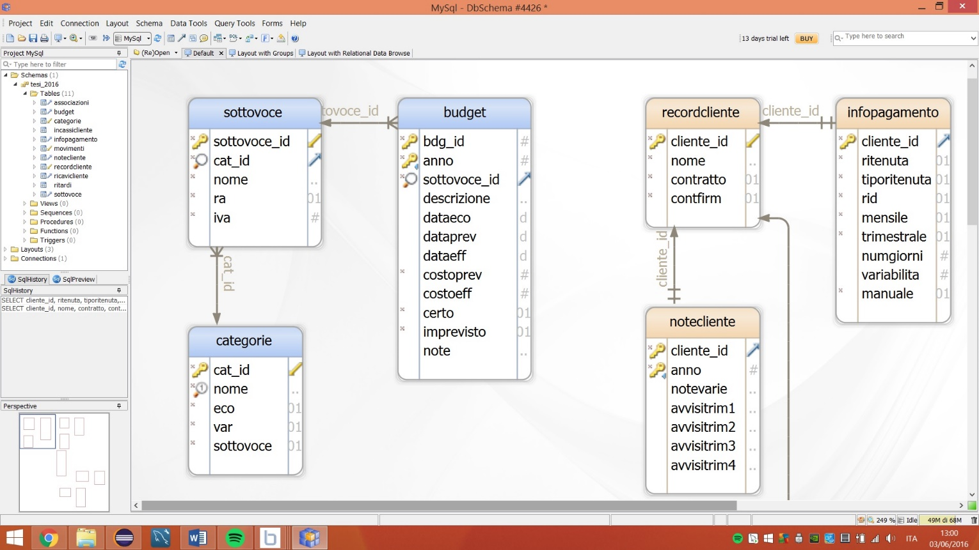

Figura 12 Schema del dataset relativo al Budget

* 1. **Previsioni**

La struttura dati della funzione ‘Previsioni’ sfrutta l’incapsulamento, partendo dalle classi già esistenti: è stata creata la classe Previsione, che contiene al suo interno un oggetto di tipo Budget o IncassiCliente e memorizza le informazioni riguardanti il ritardo o l’anticipo della previsione.

Nel dataset, invece, è stato necessario solo memorizzare le impostazioni relative ai ritardi, in quanto per le altre informazioni sono state utilizzate le strutture dati già esistenti.



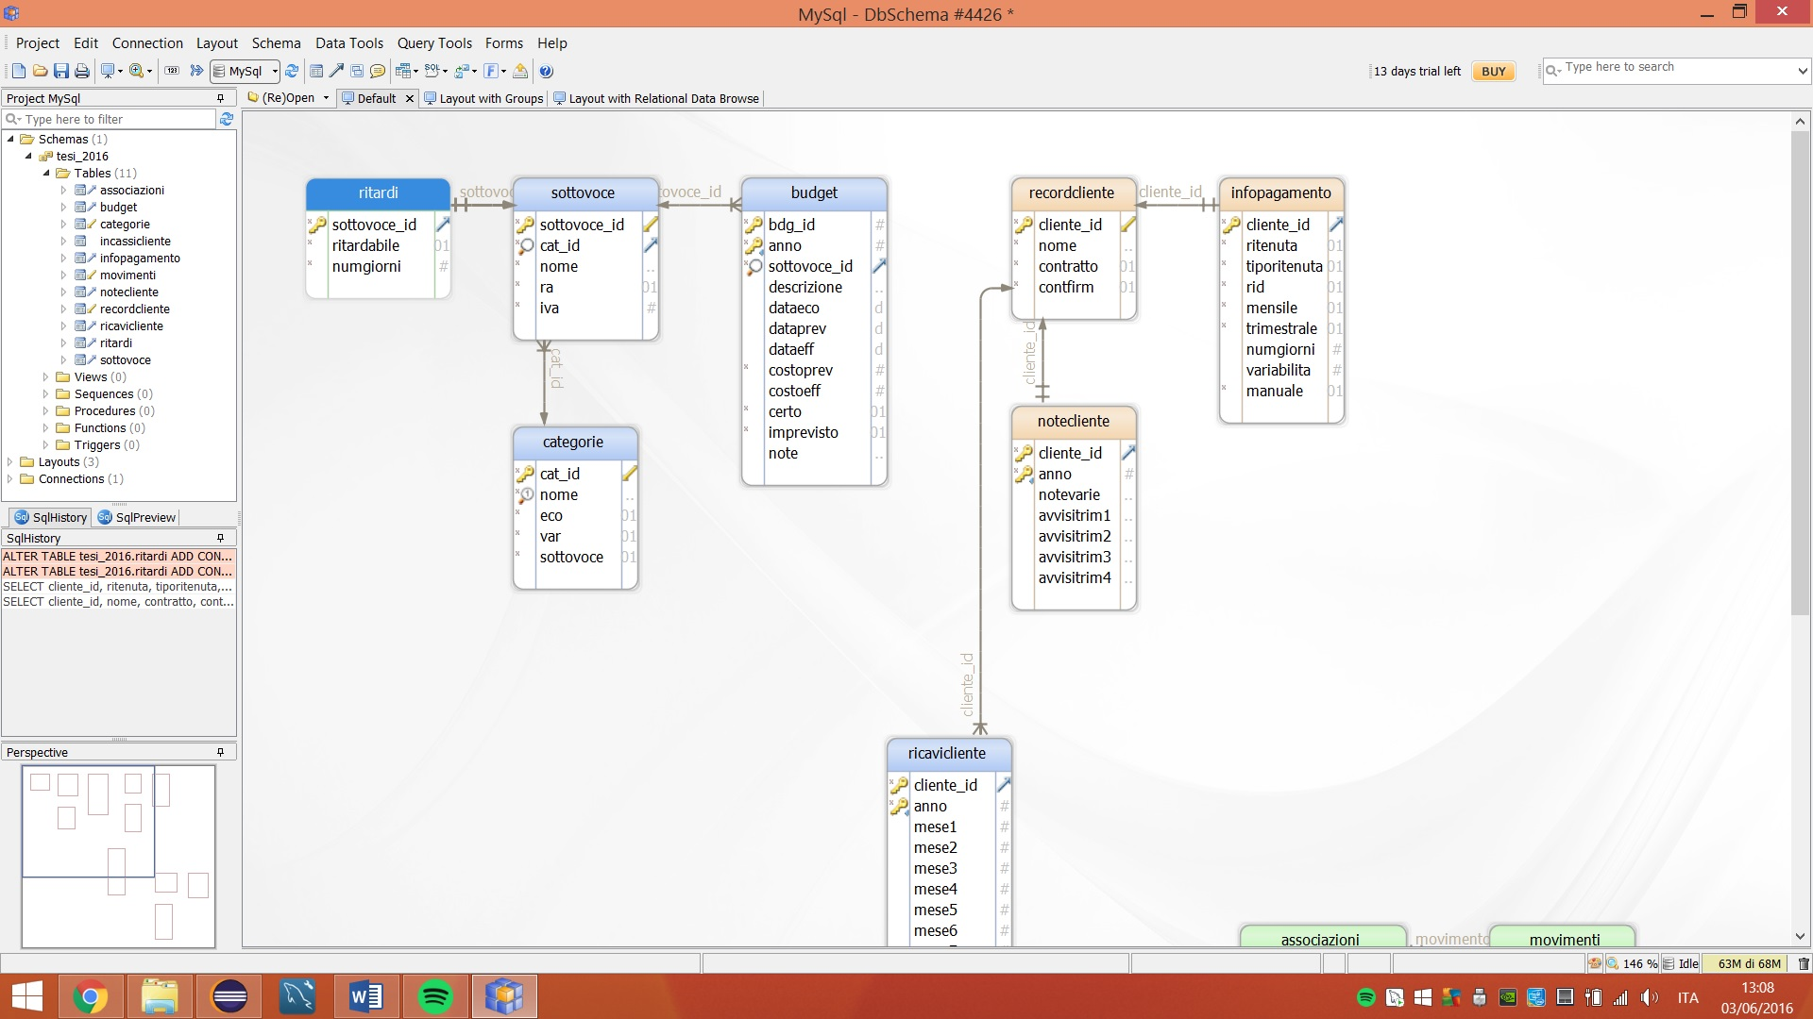

Figura Schema del dataset relativo ai ritardi

L’algoritmo di ottimizzazione degli incassi è relativamente semplice e viene presentato nel diagramma seguente; si applica per ogni giorno sull’arco del mese.

C:\Users\Utente\Desktop\TESI\Elaborato\Immagini\Previsioni (2) (1) (1).png

Figura Flow chart dell'algoritmo di ottimizzazione di incassi e pagamenti

1. **Valutazioni e conclusioni**

L’applicazione, se utilizzata nel pieno del pieno delle sue funzionalità, permette di centralizzare e sistematizzare il lavoro amministrativo dello Studio Professionale, eliminando numerosi fogli di lavoro elettronici che, spesso, vengono utilizzati a questo scopo con scarsi risultati; garantisce inoltre buone informazioni da estrapolare per il controllo di gestione riguardo alla categorizzazione delle voci di spesa e alla riscossione degli incassi da parte dello Studio.

Indubbiamente, uno dei punti di debolezza dell’applicazione è relativo alle competenze e conoscenze tecniche dell’operatore necessarie per un utilizzo completo del software, in quanto è necessario saper distinguere tra movimentazioni economiche e finanziarie; è inoltre necessario un addestramento dell’operatore, al fine di far comprendere dettagliatamente il meccanismo dell’applicazione. soprattutto in fase di previsione degli incassi.

Quest'opera è stata rilasciata con licenza Creative Commons Attribuzione - Non commerciale - Condividi allo stesso modo 4.0 Internazionale. Per leggere una copia della licenza visita il sito web http://creativecommons.org/licenses/by-nc-sa/4.0/.

1. Ne è presente un fac simile nella documentazione